GE Spülbogen 90Gr 28x21 cm links gekröpft 16 cm weiß-alpin d50/44

Geberit

Eigenschaften

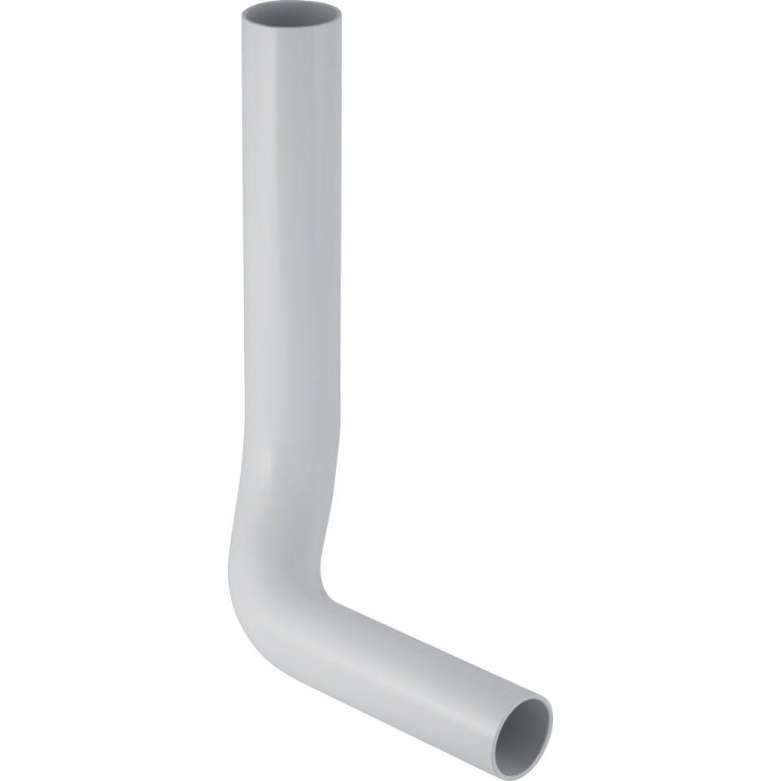

GTIN:

4025416007937

HAN:

118127111

Farbton

weiß

Werkstoff

Kunststoff